FASES REQUERIMIENTO DE SOFTWARE

1. DESCRIPCION GENERAL DEL REQUERIMIENTO 2
2. FASE DE FORMALIZACIÓN 3
3. ANALISIS DE REQUISITOS Y REQUERIMIENTOS 4
5. LEVANTAMIENTO DEL REQUERIMIENTO DETALLADO 8
6. DISEÑO DE LA ARQUITECTURA DE SOLUCION 10

DESCRIPCION GENERAL DEL REQUERIMIENTO

PROYECTO | Automatizar las demandas por medio de un formulario en una página web
Nombre Requerimiento: | Formulario Demanda
Fecha Solicitud: | 25/02/2022
Responsable(s) Solicitud: | Abogabot Launchx
Dependencia(s) Solicitante: | Despacho de Abogados Launchx
Responsable Funcional designado por el equipo de desarrollo de software: | Paola Prado Vera

FASE DE FORMALIZACIÓN

Descripción de la Solicitud
Usuario Solicitante
Se requiere la automatización de las demandas por medio de una página web que permita llenar un formulario, tenerlos procesos de pagos, los registros y mantener al cliente informado del progreso de su demanda.
Líder Funcional
Llenando un formulario.
- Llenado de formulario se manda al proceso de pago para finalizar la transacción.
- Seguimiento de cada una de las actualizaciones del proceso legal.
- Notificación de una nueva demanda y con los datos llenados del formulario se crea automáticamente el documento legal en formato Word para empezar el proceso.
- Recepción del pago.
- Actualización del proceso de la demanda

FIRMAS DE ACEPTACIÓN:

________________________________ _______________________________
Despacho de Abogados Launchx Paola Prado Vera
Nombre Responsable Solicitud Nombre Líder OTI
Dependencia Solicitante Oficina Tecnologías de la Información

ANALISIS DE REQUISITOS Y REQUERIMIENTOS
Fecha Inicio | 28/02//2022 |  | Fecha Final | 11/03//2022
Modelamiento de Negocio
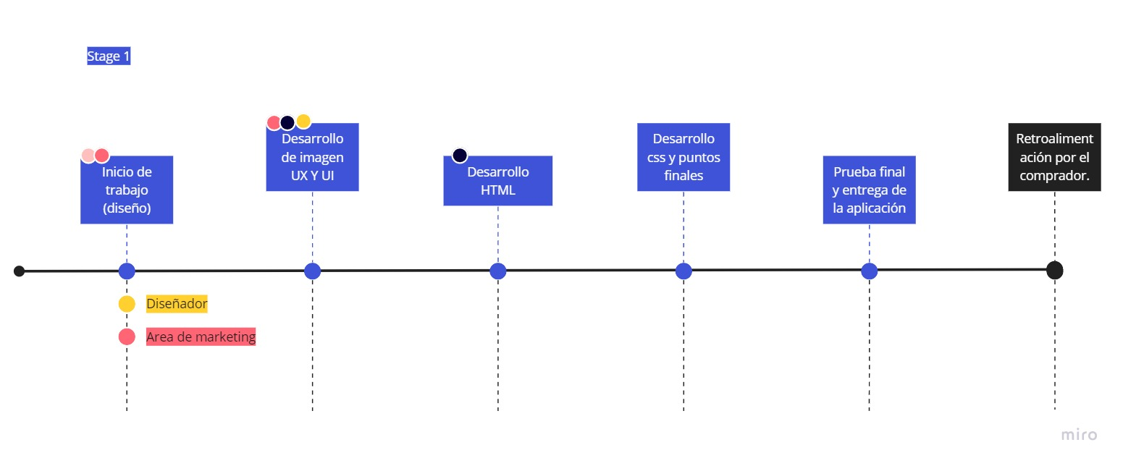

Términos de Referencia
Alcance de la solución | El requerimiento incluye llenado de formularios pata el proceso de demanda además del pago inmediato. Se le proporcionará al cliente la actualización e información según su proceso legal. Para las demás partes del proceso legal será necesario que el cliente y el abogado se reúnan de manera presencial. También se les asignará un encargado del caso.
Requerimientos Funcionales y criterios de aceptación | Al terminar el proceso de la aplicación el dueño del proceso podrá administrar las demandas que pide de manera más rápida y eficaz al alcance de un solo botón.
Requerimientos no Funcionales y de calidad | • Presenta un modelo de calidad del software, estructurado en características y subcaracterísticas.  • Proporciona métricas externas para medir los atributos de las seis características de calidad externa definidas en la ISO/IEC 9126-1 (2001) y una explicación de cómo aplicar las métricas de calidad de software.  • Proporciona métricas internas para medir atributos de las seis características de calidad interna definidas en la ISO/IEC 9126-1 (2001).  • ISO/IEC 9126-1 (2001).ISO/IEC 9126-1,
Interesados en la solución
  Nombre/Rol/Perfil | Descripción
  Abogabot | Se encargará del área jurídica llenado de datos y respuestas posteriores
  Tecnobot | Desarrollará las respuestas y dará mantenimiento a la aplicación en caso de caerse la plataforma.
Precondiciones | Sí la página colapsa, en caso de necesitar más formularios o expandir la capacidad de la aplicación.
Requisitos Técnicos | Tipo de Desarrollo | Web Escritorio Móvil Servicio Web  Servicio Windows Otro:__________________
Requisitos Técnicos | Base de Datos | Oracle  SQL Server  MySQL  MongoDB  Otro:__________________ |  |  | Versión  _______  _______  _______  _______  _______  _______
Requisitos Técnicos | Lenguaje | C#  VB  PHP  Java  JavaScript  Otro:___________________ |  |  | Versión  _______  _______  _______  _______  _______  _______  _______
Viabilidad Técnica | Luego de adelantado el análisis de los requisitos y requerimientos es viable proponer una solución técnica para esta solicitud: SI ( ) NO ( )

FIRMAS DE ACEPTACIÓN:
Nombre | Dependencia | Teléfono | Firma
Paola | Despacho Launchx | 9611111111
- FASE DE PLANEACIÓN Y GERENCIA DEL PROYECTO

Responsable |  |  |  |  | Fecha
Plan estratégico de fases del proyecto
N° | Nombre Etapa | Actividad |  | Rol Responsable |  | Fecha Inicio | Fecha Fin | Comentarios
 | Propuesta de aplicacion | Desarrollo del diseño |  | Diseñador |  | 28 | 4
 | Muestra de diseño
 | Valoración
Diagrama de planeación


FIRMAS DE ACEPTACIÓN:
Nombre | Dependencia | Teléfono | Firma
Abogabot | Despacho Launchx | 23523452455345
Tecnobot | Despacho Launchx | 34534534534534
Paola | Despacho Launchx | 5345345345345345

LEVANTAMIENTO DEL REQUERIMIENTO DETALLADO

Las historias de usuario deben ser independientes y debidamente identificadas; deben corresponder a una única funcionalidad y deben ser cortas y concisas
HISTORIAS DE USUARIO
Nº. |  | 00001
Titulo |  | Despacho
Fecha |  | 08/03/2022
Estimación |  | Peso dado por un numero entre 1 y 100 acotado por la serie Fibonacci
Característica/Funcionalidad
Llenando un formulario.
- Llenado de formulario se manda al proceso de pago para finalizar la transacción.
- Seguimiento de cada una de las actualizaciones del proceso legal.
- Notificación de una nueva demanda y con los datos llenados del formulario se crea automáticamente el documento legal en formato Word para empezar el proceso.
- Recepción del pago.
- Actualización del proceso de la demanda
Razón/Resultado
Con la finalidad de controlar la eficiencia de los procesos jurídicos.

Criterios de Aceptación
Nº | Titulo |  | Contexto |  |  | Evento
1... | Título del escenario  Pe.  Ingreso del empleado a la plataforma |  | Descripción de la situación que presenta el criterio de aceptación:  P.e.:  En caso de que ingresa el número de identificación del funcionario y es inexistente debe generar un mensaje de error. |  |  | Cuando o en qué momento ocurre el contexto  P.e.:  Cuando el empleado intenta ingresar diligenciando en el formulario identificación y nombre
2 | Control de tiempo de respuesta |  | Registrar un tiempo superior a media hora y evidenciar que se genera una alerta de atención tardía |  |  | A partir del momento en que se efectúa el cierre del caso de atención al cliente por parte del empleado
n…
Firmas de aceptación
Nombre |  |  |  | Dependencia | Teléfono |  | Firma

Ya no me dio tiempo de llenar las ultimas dos hojas ;(

DISEÑO DE LA ARQUITECTURA DE SOLUCION

En caso de que existan excepciones asociadas a la arquitectura de referencia se debe incluir su correspondiente justificación en las vistas que aplique.

Fecha | DD/MM/AAAA
Vista Lógica
Se puede utilizar alguno de los siguientes diagramas UML: Diagrama de Clase, Diagrama de Comunicación, Diagrama de Secuencia.

Si utiliza convenciones para diagramas Ad hoc, por favor describirlas aquí
Vista de Implementación
Se puede utilizar alguno de los siguientes diagramas UML: Diagrama de componentes o diagrama de Paquetes

Si utiliza convenciones para diagramas Ad hoc, por favor describirlas aquí
Vista de Proceso
Se puede utilizar alguno de los siguientes diagramas UML: Diagrama de actividades o de flujo

Si utiliza convenciones para diagramas Ad hoc, por favor describirlas aquí
Vista de Física
Se puede utilizar el diagrama UML de despliegue.

Si utiliza convenciones para diagramas Ad hoc, por favor describirlas aquí
Prototipos de interfaces de usuario
Mockups o Bocetos de interfaces graficas para Front-End.

Si utiliza convenciones para diagramas Ad hoc, por favor describirlas aquí
Firmas de aceptación
Nombre |  | Dependencia | Teléfono |  | Firma

Nota: En caso de considerar limitado el uso de UML, es posible utilizar diagramas Ad Hoc.

